Cloud-Dienst für Zusammenarbeit
LP-SuS und SuS-SuS

Umsetzungsinstrument von ICT-2022

Dokumenten-Informationen

Handlungsfeld: Cloud-Dienste
Format: Konzept
Thema: Zusammenarbeit SuS-LP sowie SuS-SuS mit Cloud-Diensten
Dokumenten-ID: https://ict-coach.ch; UI-CD-Konzept Unterricht
Version: UI-CD-2019-V1.1

Cloud-Dienst für Zusammenarbeit LP-SuS und SuS-SuS

Inhalte und Hintergründe
Der elektronische Austausch von Dateien zwischen Lehrpersonen und Schülerinnen und Schülern ist eine zentrale Herausforderung einer sich digitalisierenden Schule. Die aktuell verfügbaren Technologien in diesem Bereich sind vielfältig. Die Schule Musterhausen hat die unten präsentieren Empfehlungen bereits erfolgreich implementiert.
Verwendung der Vorlage
Diese Empfehlung richtet sich an Schulen, welche einen Cloud-Dienst einrichten möchten. Im ersten Teil sind Formen der digitalen Zusammenarbeit erklärt. Bevor eine Auswahl getroffen wird, sollen der zeitliche Aspekt und der Umfang der Zusammenarbeit beachtet werden. Jede Möglichkeit bietet spezifische Vorteile, wobei die zeitliche Komponente das wichtigste Kriterium darstellt. In der Regel gilt: Je kürzer die Zusammenarbeit, desto weniger Aufwand bei der Einrichtung. Oder anders formuliert: Der Link bietet sich als schnellste Form der Zusammenarbeit an, ist jedoch nur als rudimentäre Form der Zusammenarbeit gedacht.
Die Vorlage bezieht sich exemplarisch auf die Anwendungen von Office 365. Andere Cloud-Dienste z.B. die eWolke können mittels eines angepassten Vorgehens ähnlich eingerichtet werden.
Datenaustausch & Aufgabenzuteilung
Die Schule Musterhausen setzt für die Zusammenarbeit zwischen der Lehrperson und den Schülerinnen und Schüler Office 365 ein. Dieser Cloud-Dienst besticht durch zahlreiche, bereits besser bekannte Produkte im Bereich der Dokumentenbearbeitung (z.B. Microsoft Word oder Excel). Im Unterschied zur bisherigen Ablagemöglichkeit auf dem lokalen Gerät werden die Dateien neu direkt auf den Servern von Microsoft gespeichert. Dadurch ist die Grundvoraussetzung für den schnellen Zugang durch andere Schülerinnen und Schüler jederzeit gewährleistet. Dieser Zugang wird durch folgende Möglichkeiten erstellt:

- Ein Link auf die Datei oder den Ordner wird an eine Mitschülerin oder an eine Gruppe von Schülern versandt. Es kann gewählt werden, ob der Zugriff mit Leseberechtigung mit integrierter Kommentarfunktion oder mit Schreibberechtigung erfolgen soll. Ausserdem kann eingestellt werden, wie lange der Link gültig respektive aktiv bleiben soll.
- Ein gemeinsamer Ordner wird erstellt. Damit ist sichergestellt, dass die gewählte Mitschülerin oder die Gruppe von Schülern auch künftig in diesem dafür vorgesehenen Ort Dateien ablegen und bearbeiten kann. Bei dieser Möglichkeit ist von Beginn weg mit einer längerfristigen Zusammenarbeit zu rechnen.
- Beim Zugang zu gemeinsamen Dateien, welche über einen langen Zeitraum Gültigkeit haben sollen, bietet die Erstellung eines Teams (Office 365) oder Gruppe (eWolke) den grösstmöglichen Nutzen. Denn bei dieser Möglichkeit wird sogleich eine chatbasierte Arbeitsumgebung geschaffen. Im Unterschied zu den oberen Möglichkeiten bleiben die Daten in diesem Fall auch bei einem allfälligen Schulaustritt des Dokumenten-Erstellers stets erhalten.

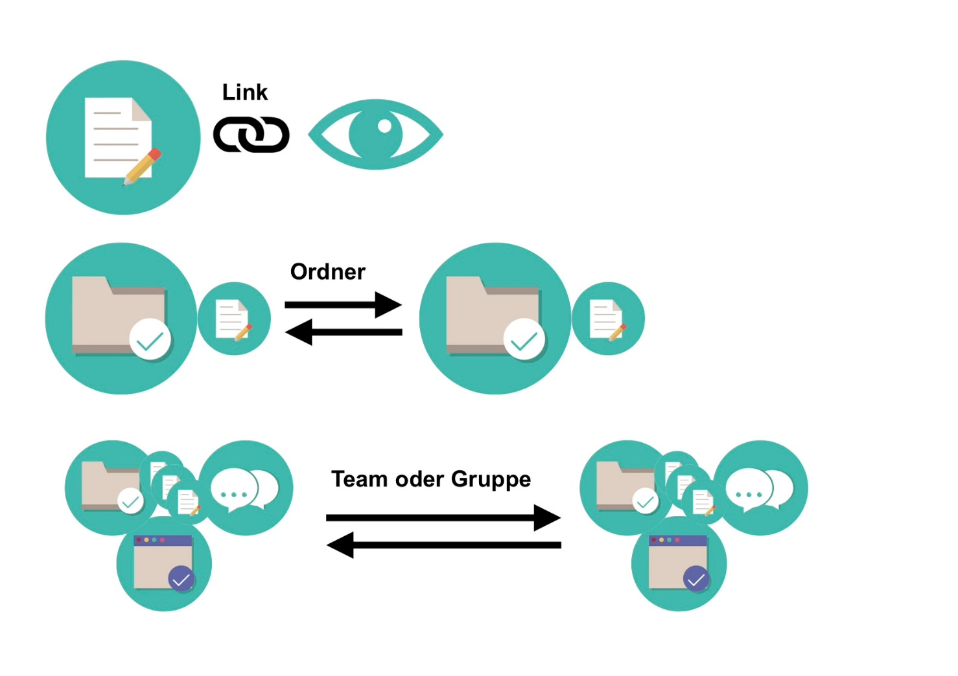

Grundsätzlich entscheidet die Erstellerin oder der Ersteller des Links, des Ordners oder des Teams stets selber, welchen Personen der Zugriff erteilt werden soll. Eine Administratorin oder ein Administrator muss hierzu nicht bemüht werden. Letztere Möglichkeit der Erstellung des Teams besticht ausserdem durch die Erhaltung der Daten, selbst wenn die ursprüngliche Erstellerin der Daten die Schule verlassen sollte. Dies ist ein grosser Vorteil gegenüber bestehenden Zusammenarbeits-Strukturen.

Im Idealfall startet die Klassenlehrperson somit mit der Erstellung eines solches Teams und lädt gleich die gesamte Klasse dazu ein. Die Grundlage für eine moderne Zusammenarbeit ist somit geschaffen. Werden nun Dateien für den Unterricht ausgetauscht, beispielsweise ein Arbeitsblatt für eine Gruppenarbeit, so kann die Lehrperson entscheiden, welche Gruppen sich jeweils um das Lösen des Auftrags bemühen sollen. Selber hat die Lehrperson stets Zugriff auf alle Arbeiten aller Gruppen. Die Schülerinnen und Schüler arbeiten nun kollaborativ an ihrem Auftrag. Dies bedeutet, dass die Schülerinnen und Schüler gleichzeitig am selben Dokument arbeiten können und Änderungen von einem anderen Mitglied innerhalb von ein paar wenigen Sekunden erblicken.

Die Lehrperson kann in ihrer Klasse auch individuelle Aufgaben verteilen. Jede Schülerin und jeder Schüler verfügt nun über den von der Lehrperson zur Verfügung gestellten Zeitraum, in welchem der Auftrag erledigt werden muss. Hat die Schülerin den Auftrag erledigt, kann sie diesen im elektronischen Briefkasten einlegen und der Lehrperson dadurch mitteilen, dass der Auftrag abgeschlossen ist. Der Lehrperson stehen nun Möglichkeiten zur Korrektur des Auftrags zur Verfügung oder sie entscheidet sich, dass die Schülerin die Verbesserungen selber anhand der zur Verfügung gestellten Lösungen durchführen soll.

Die Schülerinnen und Schüler können sich gegenseitig keine Aufgaben zuteilen, diese Funktion ist den Lehrpersonen überlassen. Jedoch können die Schülerinnen und Schüler für längerfristige Arbeiten oder grössere Unterrichtsprojekte eigene Teams erstellen, um Dokumente oder Bilder und Videos auf einfache Art miteinander auszutauschen.

Ausserdem stehen der Lehrperson und den Schülerinnen und Schülern ein Chatraum zur Verfügung, in welchem sie sich auf einem informellen, aber dennoch schulkonformen Weg, miteinander austauschen können. Schliesslich besteht auch die Möglichkeit, sich über einen Auftrag in der ganzen Klasse zu unterhalten oder als einzelner Schüler in einem solchen ‘Klassenchat’ die Lehrperson zu fragen. Die Antwort der Lehrperson können anschliessend alle Mitschülerinnen und Schüler einsehen.

Login: Erstellung der Logins für Schülerinnen und Schüler und Synchronisation mit Schulverwaltung
Bei der Erstellung der Logins für die Schülerinnen und Schüler durfte die Schule Musterhausen aus nachfolgenden zwei Varianten auswählen:

Variante 1
Benutzername: vorname.nachname@schulemusterhausen.ch

Passwort für Schülerinnen und Schüler vom 3. Zyklus:
Mindestens 8 Zeichen mittels Gross- und Kleinbuchstaben und mindestens eine Nummer oder ein Sonderzeichen
Passwort für Schülerinnen und Schüler vom 2. Zyklus (ab 5. Klasse):
Mindestens 6 Zeichen mittels Gross- und Kleinbuchstaben und mindestens eine Nummer

Variante 2
Benutzername: vorname.nachname@edu.schulemusterhausen.ch

Passwort für Schülerinnen und Schüler vom 3. Zyklus:
Mindestens 8 Zeichen mittels Gross- und Kleinbuchstaben und mindestens eine Nummer oder ein Sonderzeichen
Passwort für Schülerinnen und Schüler vom 2. Zyklus (ab 5. Klasse):
Mindestens 6 Zeichen mittels Gross- und Kleinbuchstaben und mindestens eine Nummer

Die Schule Musterhausen hat sich aufgrund nachfolgender Überlegungen für Variante 1 entschieden:
Aktuell müssen die Schülerinnen und Schüler auf zahlreichen Plattformen ihre Mailadresse eingeben. Damit sie diese Adresse möglichst schnell und fehlerfrei eingeben können, wird Variante 1 bevorzugt. Damit jedoch die Mailadressen der Schülerinnen und Schüler von jenen der Lehrpersonen unterschieden werden können, wird ihnen beim Anzeigenamen ein Zusatz ‘Lernende’ hinzugefügt. Damit ist insbesondere für externe Personen, beispielsweise von Lehrbetrieben, stets ersichtlich, dass es sich um eine Schülerin oder um einen Schüler handelt.

Da die Schulverwaltung bereits über alle Personenangaben der Schülerinnen und Schüler, Lehrpersonen und die Schulleitung verfügt, ist eine Synchronisation des Cloud-Dienstes mit diesem Datensatz sinnvoll. Die Schule Musterhausen hat die Synchronisation entsprechend aktiviert und Regeln für die Erstellung der Mailadresse definiert. Beispielsweise werden Doppelnamen eliminiert oder ä, ö und ü-Zeichen automatisch auf ae, oe oder ue angepasst. Ausserdem existieren dank dieser Synchronisation bereits alle Klassen als Teams. Dies bedeutet, dass die Klassenlehrerin oder der Klassenlehrer bereits ab dem ersten Schultag die Klasse als virtuelles Team vor sich auf dem Bildschirm sieht. Somit steht dem Dateiaustausch oder der Erteilung von virtuellen Aufträgen nichts mehr im Weg.

Impressum
Autorenteam: Mitarbeitende der Fachstelle Bildung und ICT
Herausgeber: Bildungsdirektion Kanton Zürich
Volksschulamt
Abt. Pädagogisches
Fachstelle Bildung und ICT
Kontakt: ict-coach@vsa.zh.ch

Dokumenten-ID: https://ict-2022.ch; UI-AG-Empfehlung
Version: V-2019-001

Dieses Umsetzungsinstrument kann unter Einhaltung der CC-Lizenz 4.0: CC-BY genutzt werden
Bildungsdirektion Kanton Zürich
Volksschulamt

